BỘ TƯ PHÁP
--------------------

TÀI LIỆU
HƯỚNG DẪN ĐIỀU HÀNH, XỬ LÝ VĂN BẢN
“Hệ thống Văn bản và điều hành – Bộ Tư pháp”

Đơn vị thực hiện: Cục Công nghệ thông tin – Bộ Tư pháp

Hà Nội - 2018

Mục lục
I. TỔNG QUAN VỀ HỆ THỐNG 1
1. Mục đích – ý nghĩa 1
2. Đăng nhập/ đăng xuất hệ thống 1
2.1. Đăng nhập 1
2.2. Đăng xuất 2
3. Các quy trình nghiệp vụ chính 2
3.1. Quy trình xử lý dự thảo 2
3.2. Quy trình xử lý phiếu trình 3
3.3. Quy trình xử lý công việc 4
4. Chức năng tương ứng vai trò 5
4.1. Quy trình xử lý dự thảo 5
4.2. Quy trình xử lý phiếu trình 5
4.3. Quy trình xử lý công việc 5

TỔNG QUAN VỀ HỆ THỐNG

Mục đích – ý nghĩa
- Hệ thống quản lý văn bản điều hành là hệ thống được xây dựng nhằm mục đích triển khai, áp dụng thống nhất một hệ thống Quản lý văn bản và điều hành đối với tất cả các đơn vị thuộc Bộ và cơ quan thi hành án dân sự địa phương.

Đăng nhập/ đăng xuất hệ thống

Đăng nhập
- Để đăng nhập hệ thống, người dùng cần được cấp tài khoản đăng nhập với tên và mật khẩu truy cập.
- Sau khi được cấp tài khoản, người dùng có thể đăng nhập theo các bước sau:
- Bước 1: Mở trình duyệt Chrome hoặc FireFox trên máy tính, nhập địa chỉ http://qlvbdemo.moj.gov.vn vào thanh address.
- Bước 2: Hiển thị màn hình đăng nhập, người dùng nhập tên đăng nhập và mật khẩu đã được cấp.
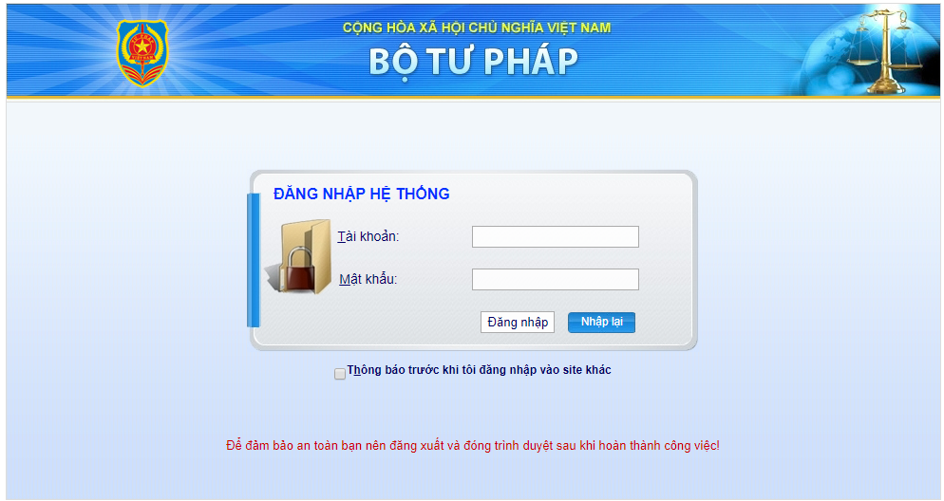
- Bước 3: Nhấn Đăng nhập Chương trình hiển thị màn hình làm việc tương ứng với vai trò của tài khoản đăng nhập.
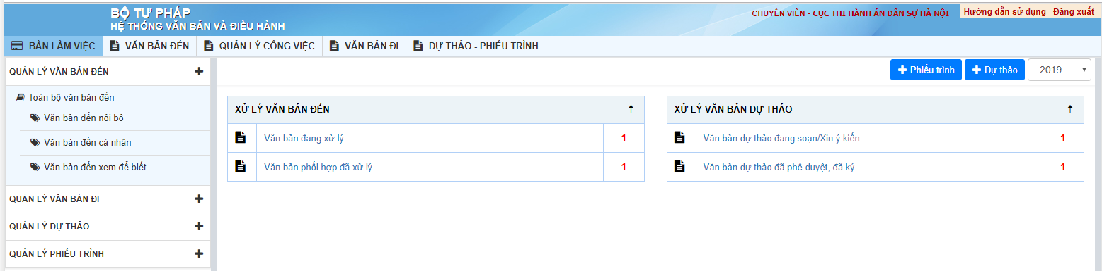

- Lưu ý: Sau lần đầu tiên đăng nhập, người dùng cần cập nhật lại thông tin cá nhân/ mật khẩu cho chính xác.

Đăng xuất
- Để kết thúc quá trình làm việc trên hệ thống hoặc thoát ra khỏi tài khoản đang sử dụng để đăng nhập bằng tài khoản khác, người dùng chỉ cần click chọn chức năng Đăng nhập lại/ Đăng xuất (ở góc trên bên phải màn hình):
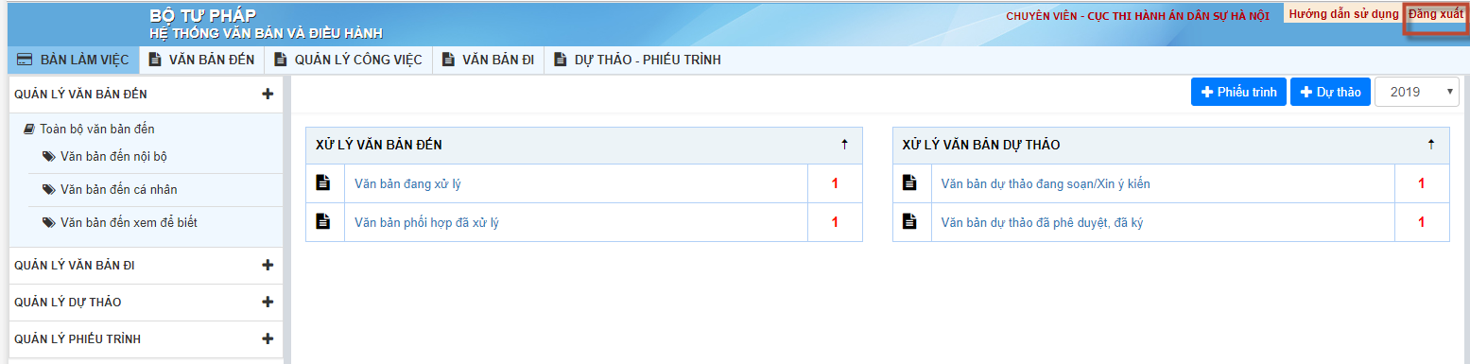

Các quy trình nghiệp vụ chính

Quy trình xử lý dự thảo

Quy trình xử lý phiếu trình

Quy trình xử lý công việc
- Mô hình luồng:

Chức năng tương ứng vai trò

Quy trình xử lý dự thảo
• Chuyên viên
    - Cập nhật, xin ý kiến lãnh đạo/ Trình ký
    - Thu hồi DT
    - Chuyển phát hành
• Người duyệt (trưởng phòng):
    - Kiểm tra, phê duyệt, trả về thông tin
    - Cho ý kiến dự thảo
    - Trình tiếp
    - Thu hồi DT

Quy trình xử lý phiếu trình
• Chuyên viên
    - Thêm mới/ Cập nhật văn bản/ Trình gửi
    - Trình tiếp
    - Thu hồi PT
    - Kết thúc/ Tạo văn bản dự thảo/ Chuyển phát hành
• Người duyệt phiếu trình (trưởng phòng/ lãnh đạo):
    - Kiểm tra, phê duyệt thông tin
    - Cho ý kiến phiếu trình
    - Trình tiếp

Quy trình xử lý công việc
    - Tạo dự thảo/ phiếu trình từ công việc
    - Nhập ý kiến công việc
    - Giao việc tiếp ( đối với vai trò trưởng phòng)
    - Kết thúc công việc

